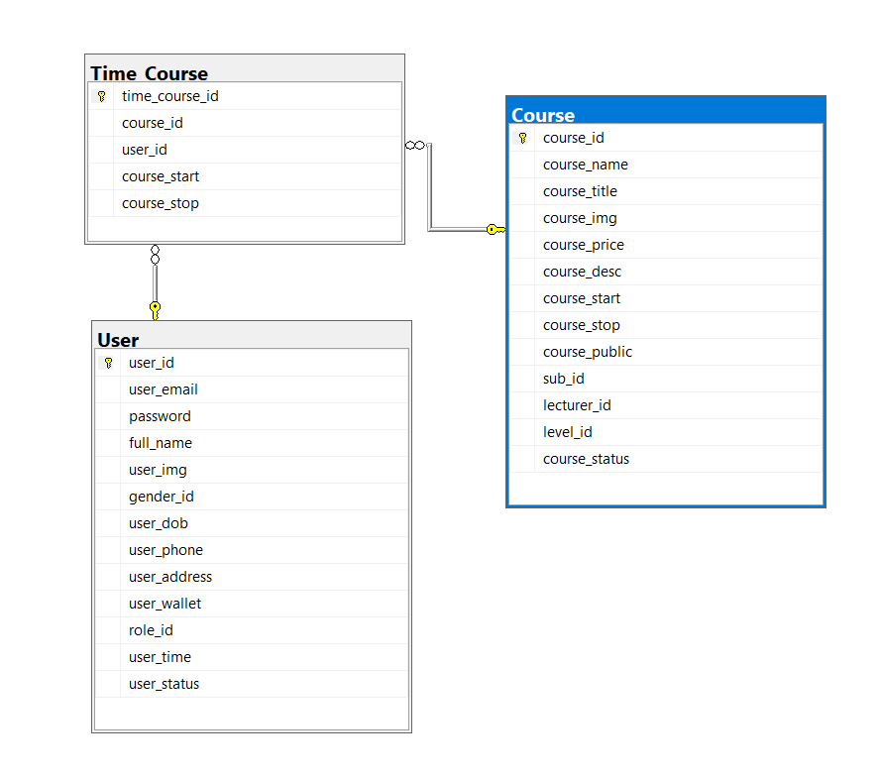

Quan hệ thể hiện thời gian người dùng tham gia vào khoá học (?)

Thời gian bắt đầu và kết thúc khóa học

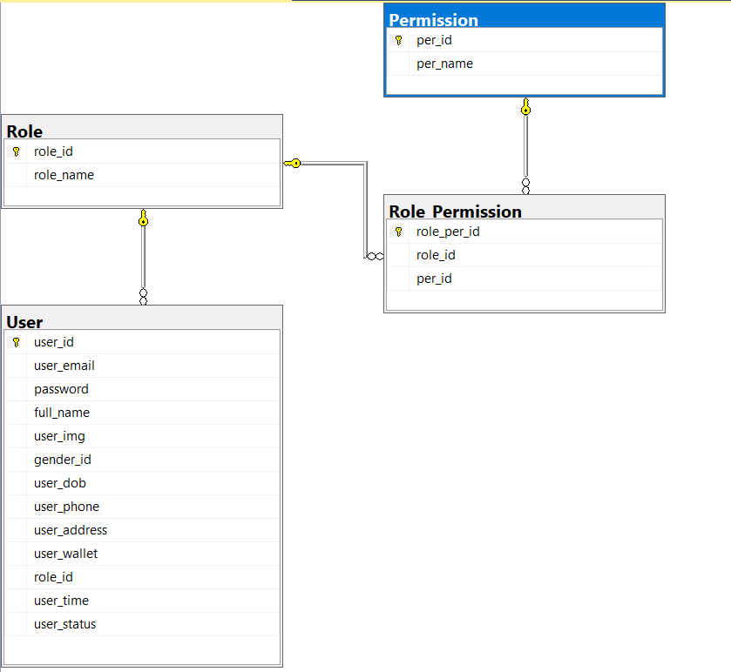

Quan hệ phân quyền cho người dùng

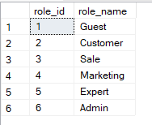

*2 bảng [role permission] và [permission] trắng, không có dữ liệu, chưa hiểu permission cho hành động gì (bỏ :D)

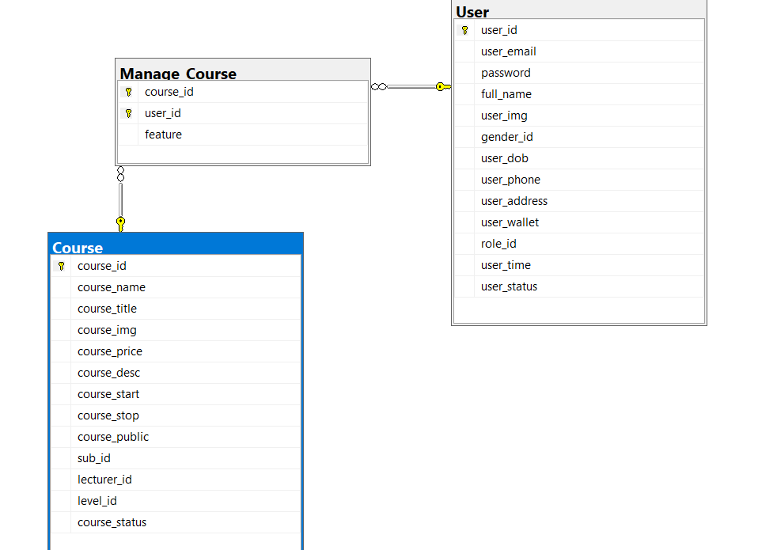

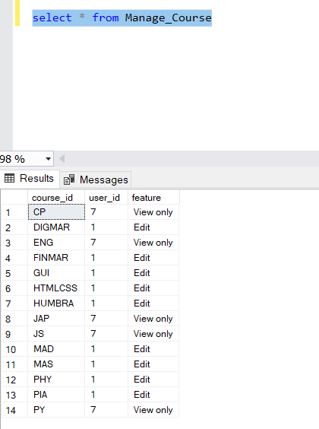

Cái edit với view only này là không phải ai cũng có quyển chỉnh sửa thông tin về khóa học, chỉ có chủ sở hữu khóa (chắc là expert) học và admin mới có quyền chỉnh sửa thông tin khóa học.

Quản lý các lần truy cập của người dùng và các hành động trong những lần truy cập đó (?)

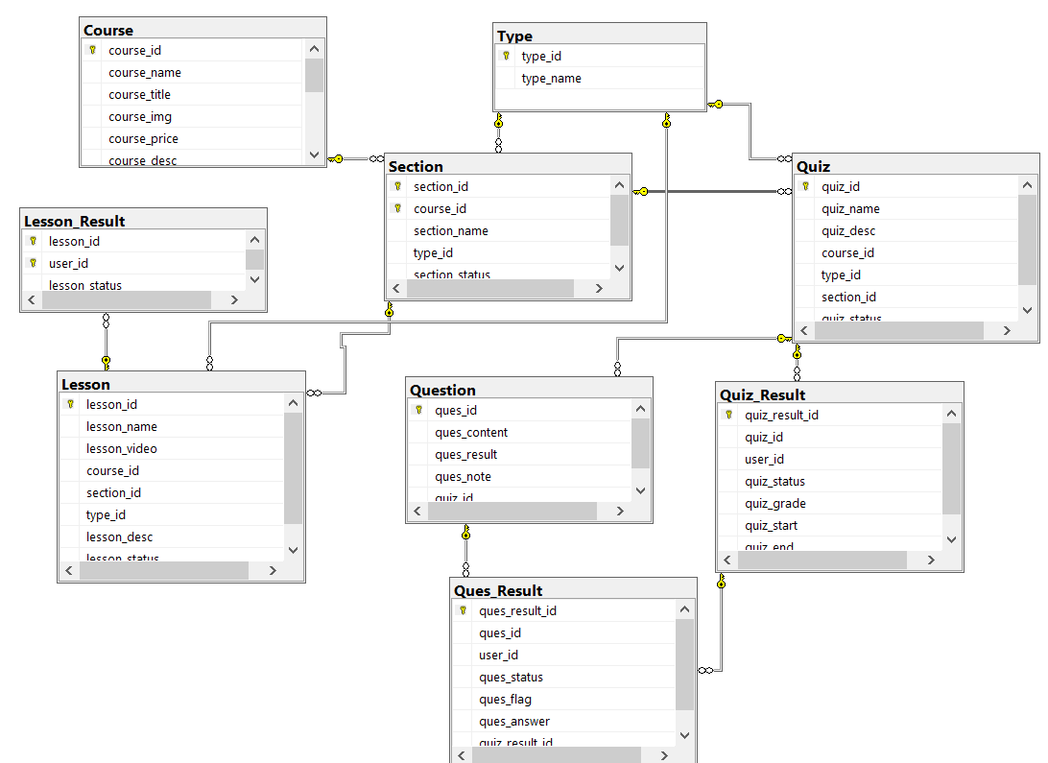

Mỗi course sẽ được phân ra thành nhiều section, mỗi section có thể thuộc 1 trong 2 dạng quiz hoặc lesson, và các bảng result tương ứng

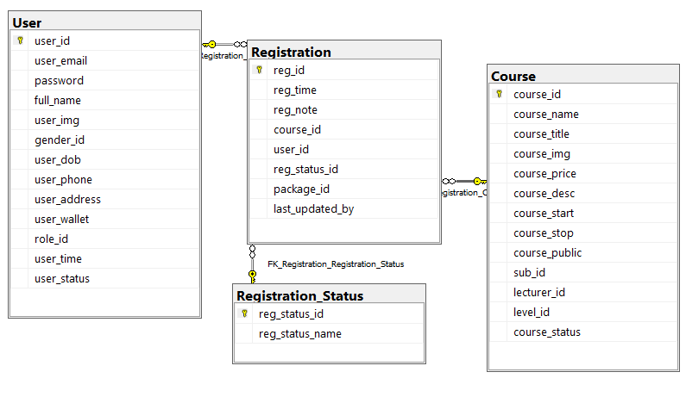quản lý người dùng đăng kí khoá học

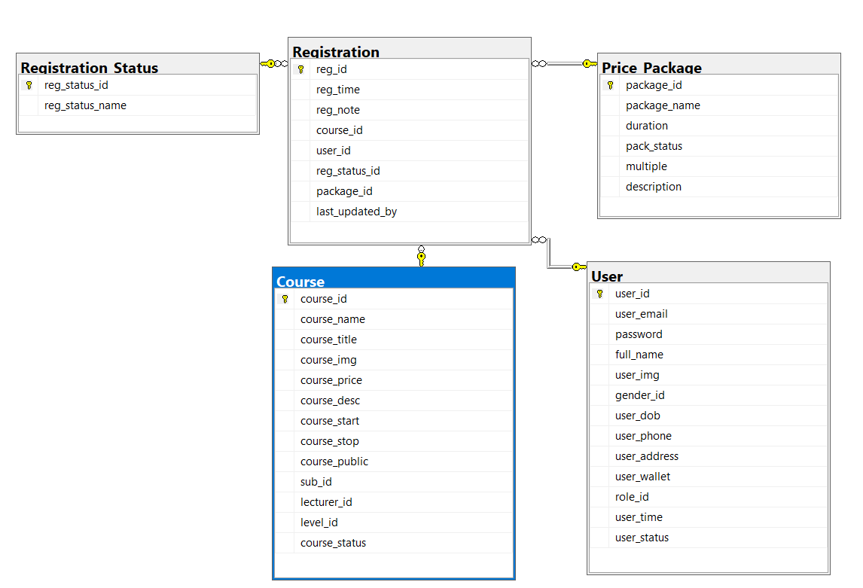

Có 4 loại price package, mỗi loại mang một chỉ số multiple, khi người dùng đăng kí một khoá học, thì họ cũng sẽ phải chọn một price package tương ứng (?) thì lấy chỉ số multiple này * course price trong bảng course thì sẽ ra được giá của course mà người dùng đã đăng kí.

last_updated_by trong bảng registration đang ở dạng nvarchar, cũng không phải là khoái ngoại, tất cả các bản ghi đều là none hoặc null nên có thể không cần thiết (?)